**Открытое занятие «Дело мастера боится».**

**Цель занятия:** Закрепить практические навыки шитья, используемые в мелком ремонте одежды.

**Задачи**

Образовательные: закреплять умения пришивать пуговицу, выполнять стежок «вперед иголку» (используется при зашивании распоровшегося шва); Воспитательные: воспитывать умение работать в группе, взаимодействовать и сотрудничать со сверстниками: при необходимости просить о помощи, оказывать посильную помощь.

**Материалы и оборудование**: магнитная доска, магниты, разноцветные нитки, иголки, ножницы, пуговицы, кусочки «липучек», заготовки: ежиков, грибочков, яблочек, кусочки ткани с частично прошитыми «дорожками» (по количеству детей).

**Ход занятия.**

Педагог. Здравствуйте, ребята. Наше занятие называется «Дело мастера боится» - это значит, что если к делу приступит мастер, то это дело будет выполнено быстро и качественно. И вам сегодня, как настоящем мастерам, нужно будет серьезно потрудиться, а помогут нам в этом гости - лесные животные. Какие? Вы сможете мне ответить на вопрос, если отгадаете загадку :

Шуба – иголки, свернется он – колкий,

Рукой не возьмешь. Кто это? (Еж).

Правильно, ребята, это ежик. Вернее, целое семейство ежей!

(Педагог раздает заготовки ежиков детям).

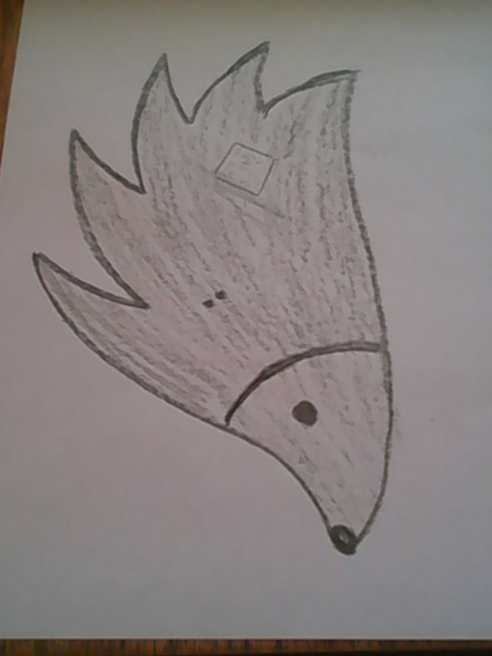

Педагог. Ребята, что вы знаете о ежиках? Чем они питаются? Сейчас мы с вами соберем дорожку для ежика, по которой он сможет пройти и найти для себя грибок и яблочко.

(Педагог раздает детям по кусочку ткани, на которой выполнена часть «дорожки» швом «вперед иголку»).

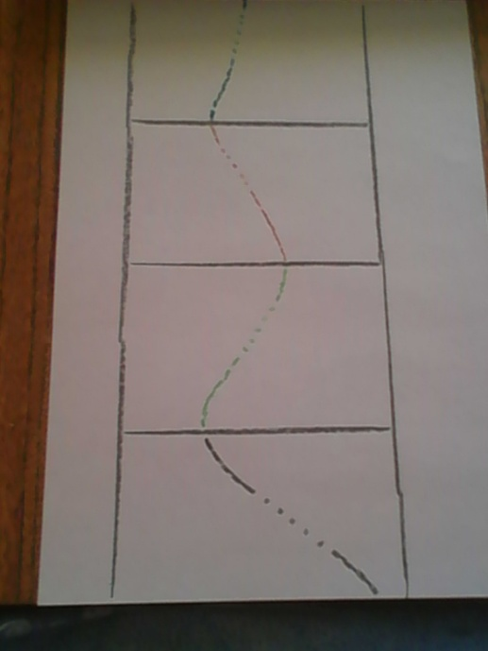

Педагог (удивленно). Что это такое? Часть дорожки распоролась. Ее нужно срочно починить. Давайте зашьем часть распоровшегося шва. Вы сможете отремонтировать дорожку? Что вам для этого потребуется? (Ответы детей). Возьмите иголки, нитки, подходящие по цвету и ножницы.

(Дети прошивают «распоровшуюся» часть швом «вперед иголку»).

Педагог. Молодцы! С первым заданием вы справились очень хорошо. Теперь у вас есть части, из которых нужно правильно собрать «дорожку». Будьте внимательны: «дорожка» должна проходить плавно, без острых выступов.

(Дети собирают «дорожку» на магнитную доску, на ней предварительно прикреплены заготовки грибочков и яблочек).

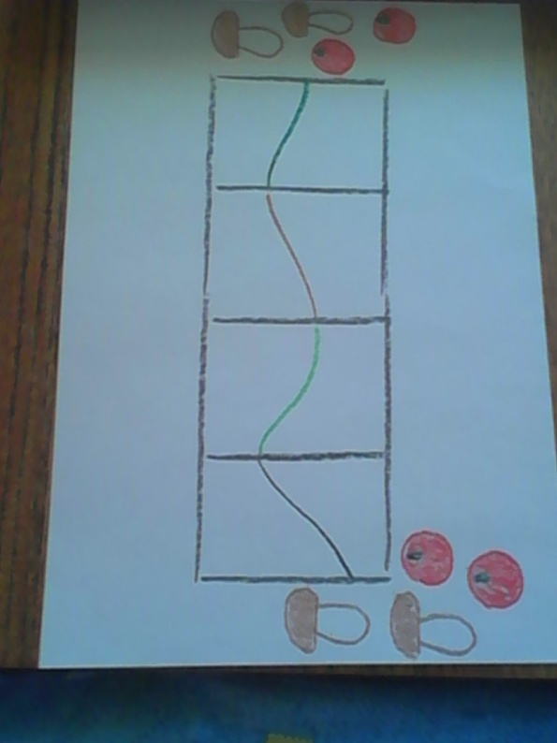

Педагог. Хорошая получилась «дорожка». Она непременно приведет ежиков к грибочками яблочкам.

(Каждый ребенок проходит со «своим» ежиком по дорожке и «находит» грибок и яблоко.)

Педагог. Посмотрите внимательно на грибочки – на шляпке есть петелька. Как вы думаете, для чего она нужна? (ответы детей) Такая петелька нужна для пуговицы. Очевидно, у ежика оторвалась пуговица. Давайте посмотрим, нет ли на колючках дырочек от пуговицы? (При внимательном осмотре дети находят дырочки от оторвавшейся пуговицы.) Ребята, вы сможете пришить пуговицу на место? Давайте попробуем.

(Дети пришивают пуговицу).

Педагог. Молодцы, ребята! Теперь грибочек можете пристегнуть ежику на колючки.

Педагог. Если вы обратили внимание – на колючках ежика есть еще один вид застежек. Как называется такая застежка? (Липучка). Одна часть «липучки» находится на колючках ежика, а другую мы приклеем на обратную сторону яблочка. (Дети приклеивают «липучку на яблочко). Теперь и яблочко вы можете пристегнуть на колючки ежика. Посмотрите, какой у нас получился красивый и «довольный» еж!

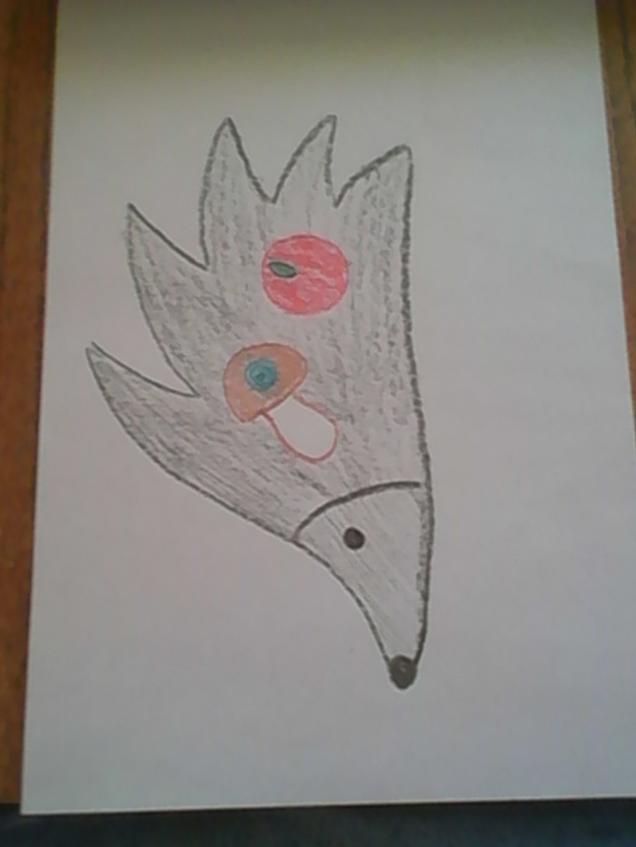

Педагог. Устали? Давайте немного разомнемся. Сегодня во время занятия вы много работали ручками – сделаем расслабляющее упражнение для кистей рук. Небольшое упражнение для ваших глаз – следим за перемещением ежика.

Педагог. Наше занятие подошло к концу. Ребята, вам понравилось? Что понравилось больше всего? На память я вам дарю этих ежиков, чтобы вы всегда помнили, что «дело мастера боится». До свидания.